Міністерство освіти і науки України

Львівський національний університет імені Івана Франка

Факультет електроніки та комп’ютерних технологій

Кафедра радіоелектронних і комп’ютерних систем

Звіт

про виконання лабораторних робіт №3-4

“Редактор vi. Командна оболонка shell, стандартні потоки вводу/виводу, фільтри і конвеєри”

Виконав

студент групи ФеІ-23

Морозенко Богдан Андрійович

Перевірив

ac. Сінькевич О. О.

Львів – 2019

Варіант-1

Дата виконання роботи 23.09.19

ОС – Ubuntu 12.04 LTS

**Хід роботи**

**№3**

1. Створіть новий текстовий файл text за допомогою редактора vi. Наберіть два абзаци тексту. Текст повинен містити Ваше прізвище (наприклад, у вигляді підпису). Запишіть файли під іменами text і text1, вийдіть із редактора.

C:\Users\Natalia\Desktop\Solya\1.jpg

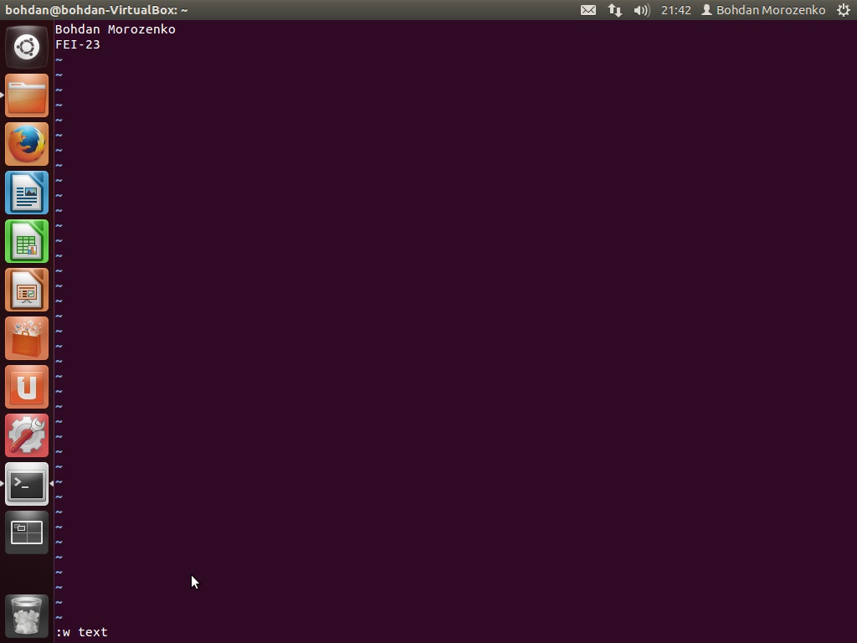

C:\Users\Natalia\Desktop\Solya\3.jpg

(ідентичне повторюємо з text1; вихід з редактора - ZZ)

2. Установіть на файл text1 права доступу так, щоб Ви могли тільки читати цей файл, але не модифікувати його.

C:\Users\Natalia\Desktop\Solya\4.jpg

3. Завантажте файл text у редактор, скопіюйте перші 2 рядка тексту в буфер і вставте їх у кінець тексту.

(Клавішею v вмикаємо потрібний режим, виділяємо текст, клавішею y копіюємо і клавішею p вставляємо виділений текст у місце курсору)

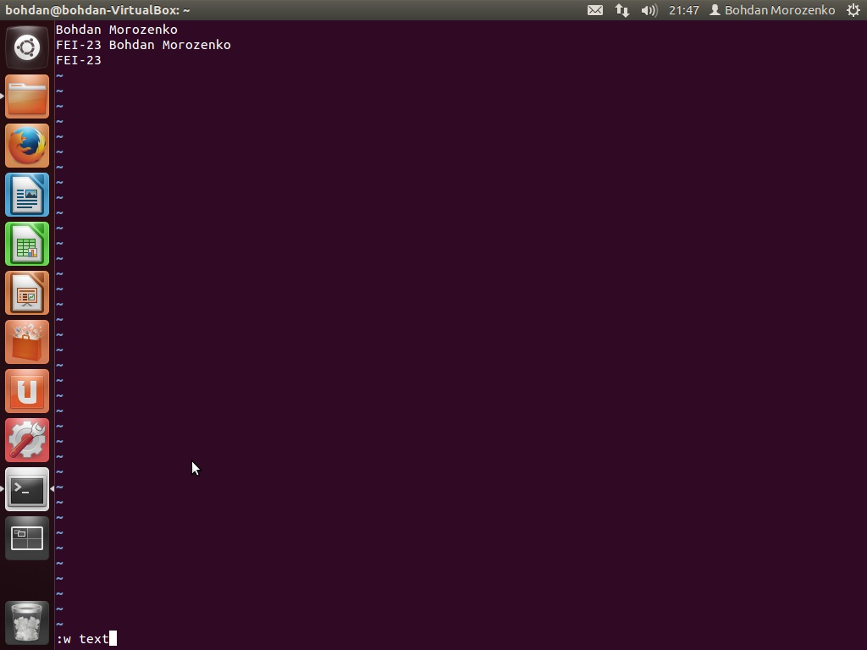

4. Запишіть файл під тим же ім'ям

C:\Users\Natalia\Desktop\Solya\6.jpg

5. Не виходячи з редактора, завантажте файл text1 і, попередньо відкривши новий shell і змінивши права доступу на файл, запишіть файл, не виходячи з редактора.

(не виходячи з редактора, завантажуємо text1) C:\Users\Natalia\Desktop\Solya\c.jpg

(маємо рівень доступу лише читання)C:\Users\Natalia\Desktop\Solya\d.jpg

(відкриваємо новий shell) C:\Users\Natalia\Desktop\Solya\e.jpg

(змінюємо права доступу) C:\Users\Natalia\Desktop\Solya\all.jpg

(повертаємось у редактор комбінацією клавіш Ctrl+D і переписуємо файл) C:\Users\Natalia\Desktop\Solya\f.jpg

C:\Users\Natalia\Desktop\Solya\g.jpg

6. Користуючись пойменованими буферами, перенесіть 3 рядки тексту з першого файлу в другий. Збережіть зміни. Вийдіть з редактора.

(По черзі заносимо рядки у пойменовані буфера, н-д: "ayy, "byy, "cyy)

(відкриваємо другий файл) C:\Users\Natalia\Desktop\Solya\h.jpg

(порядково вставляємо: "ap, "bp, "cp і зберігаємо)

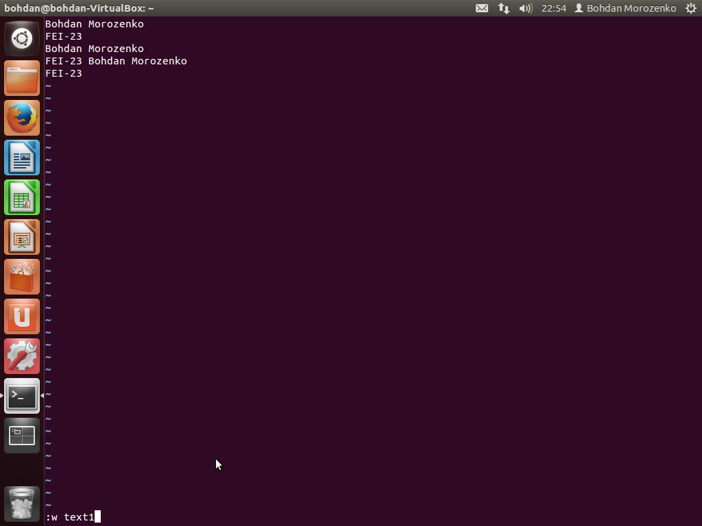

7. Відкрийте у редакторі файл text і в кінець його додайте уміст файлу text1.

(Вміст файлу text1 копіюємо, взявши 5 рядків командою 5Y, отримуємо повідомлення) C:\Users\Natalia\Desktop\Solya\j.jpg

(Вставляємо в text клавішею р)

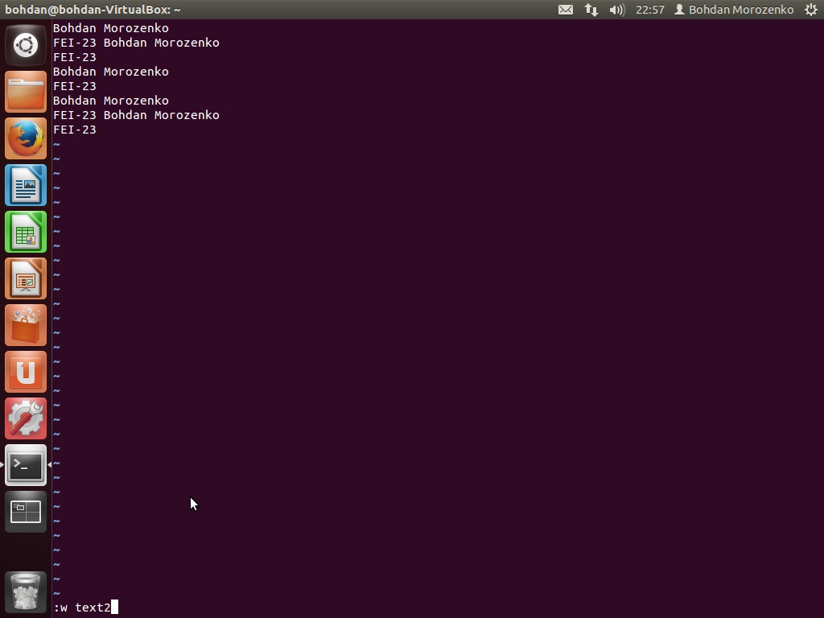

8. Запишіть отриманий файл як text2 і, не виходячи з редактора, видаліть файли text і text1.

(зберігаємо)C:\Users\Natalia\Desktop\Solya\l.jpg (видаляємо text) C:\Users\Natalia\Desktop\Solya\m.jpg (ідентичне робимо з text1)

**№4**

1. Перейдіть у каталог /bin. Перегляньте список усіх файлів, що починаються із символу, який визначено в таблиці індивідуальних завдань.

C:\Users\Natalia\Desktop\Solya\12.jpgC:\Users\Natalia\Desktop\Solya\12s.jpg

(результат не видає, адже у заданій папці немає файлів, що починаються з заданого символу)

2. Перегляньте список файлів, імена яких складаються з визначеної у таблиці індивідуальних завдань кількості символів.

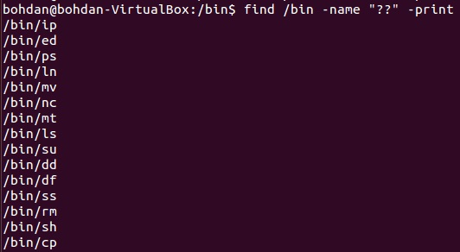

3. Перегляньте список файлів, імена яких починаються із символів, які визначено в таблиці індивідуальних завдань. Зробіть це декількома способами.

(1-й спосіб)

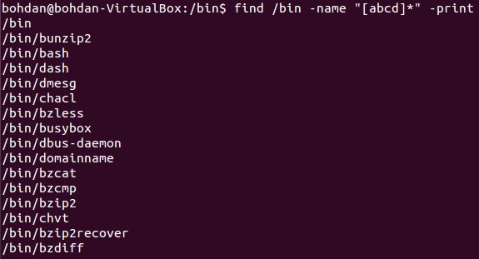

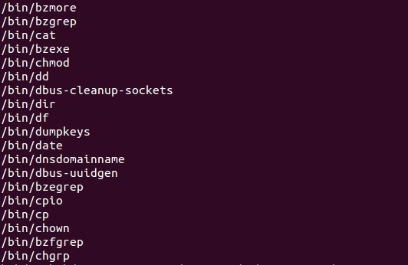

(2-й спосіб) 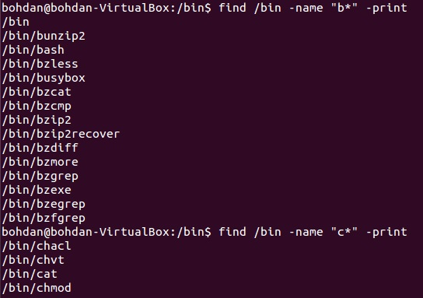

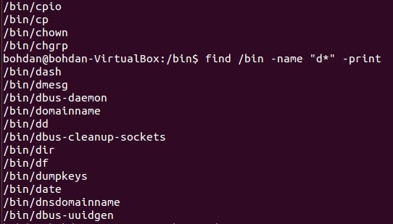

(результат однаковий – 35 файлів)

4. Створіть в Вашому домашньому каталозі підкаталог lab_4 і перейдіть в нього.

C:\Users\Natalia\Desktop\Solya\14.jpgC:\Users\Natalia\Desktop\Solya\14.jpg

5. За допомогою команди cat створіть файл my_text і запишіть у нього кілька рядків. Потім за допомогою команди cat допишіть у нього ще кілька рядків.

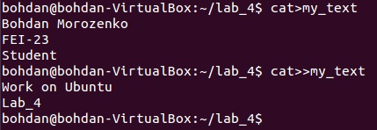

(вихід – Ctrl+D)

6. Підрахуйте кількість файлів у каталозі, визначеному з таблиці індивідуальних завдань, використовуючи

C:\Users\Natalia\Desktop\Solya\per.jpg

і невикористовуючи конвеєри. Порівняйте результат. C:\Users\Natalia\Desktop\Solya\per1.jpg

(результати співпадають)

7. Підрахуйте кількість файлів у каталозі, визначеному з таблиці індивідуальних завдань, при цьому зберігши список файлів у файлі filelist, використовуючи команду tee.

C:\Users\Natalia\Desktop\Solya\per1.jpg

8. Починаючи з Вашого домашнього каталогу, виведіть на екран у повному форматі назви усіх файлів і каталогів, що починаються на ‘m’. При цьому перед виводом кожної назви на екран повинен виводитися запит на його підтвердження.

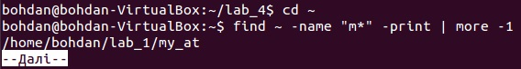

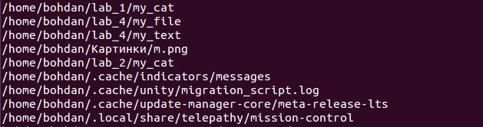

9. Починаючи з кореневого каталогу, виведіть на екран імена всіх каталогів, що останній раз змінювалися більш 15 днів назад. 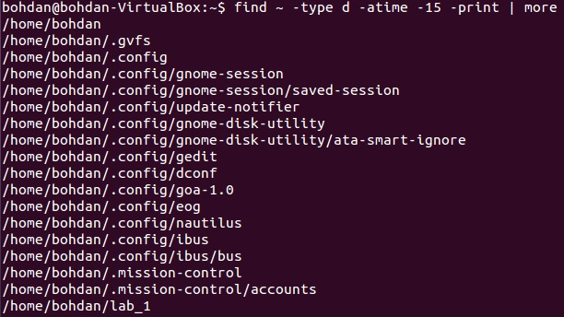

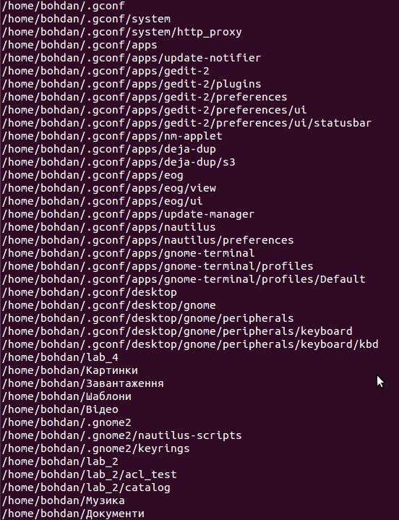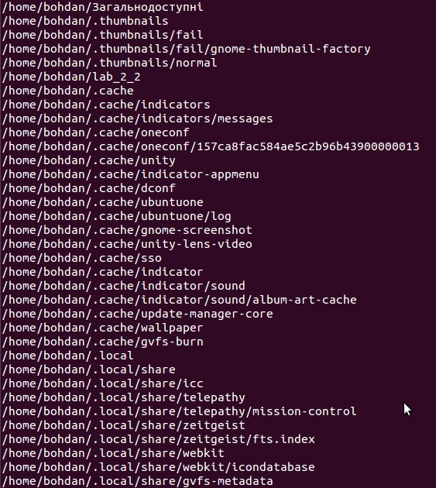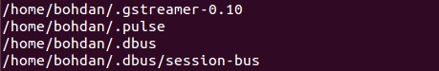

10.Виведіть на екран тільки час, що повертається командою date.C:\Users\Natalia\Desktop\Solya\per3.jpg

11.Виведіть на екран список усіх користувачів системи, тобто перші поля кожного рядка файлу /etc/passwd (роздільник полів — символ ‘:’).

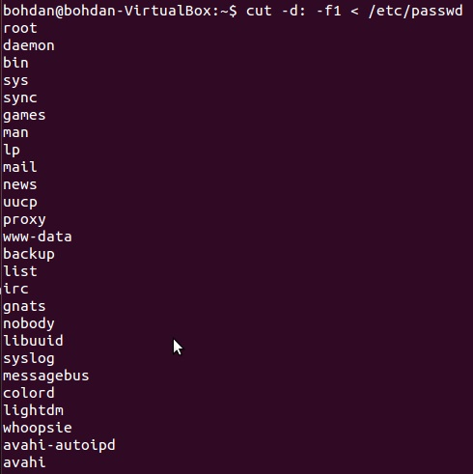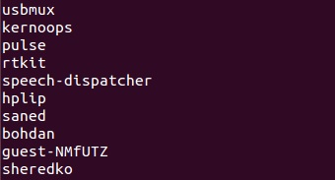

12.Виведіть на екран імена усіх файлів у каталозі /bin, що містять слова Software чи software. Потік помилок при цьому не повинний виводитися на екран.

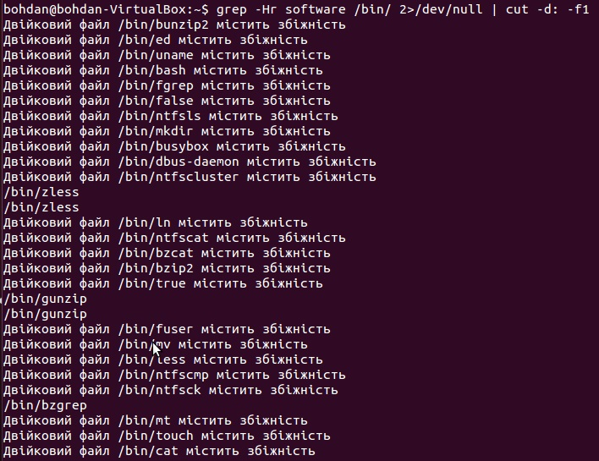

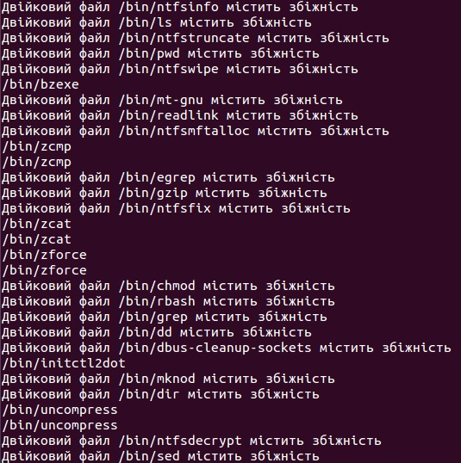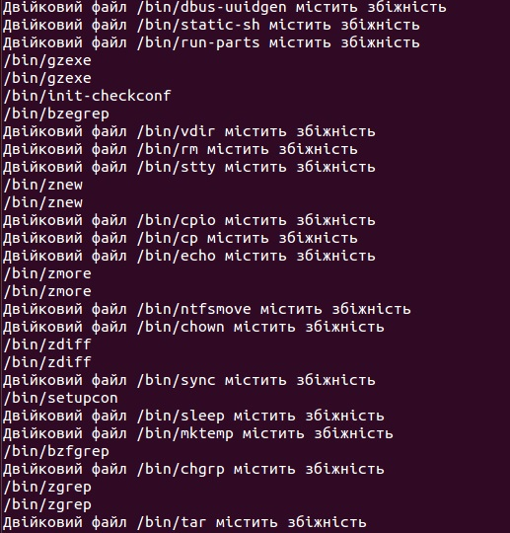

13.Відсортуйте конфігураційний файл Вашого shell (.profile, .cshrc) відповідно до кодової таблиці ASCII так, щоб при цьому ігнорувалися пробіли на початку рядків.

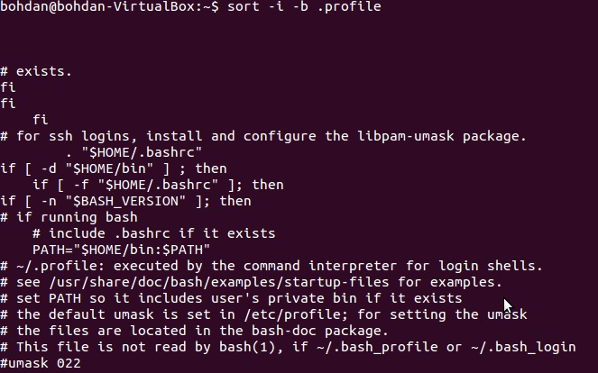

**Висновок**

На цих практичних роботах я оволодів практичними навичками роботи з редактором vi, а також практичними навичками пере направлення стандартних потоків, роботи з фільтрами і організації конвеєрів.